**Договор**

**о комплексном развитии несмежных территорий жилой застройки**

**№КРТ__________**

г. Тула «___»_________2025 года

Администрация города Тулы, в лице первого заместителя главы администрации города Тулы Терехова Юрия Алексеевича, действующего на основании распоряжения администрации города Тулы от 03.08.2023 № 1/4621-р «О распределении обязанностей между главой администрации города Тулы, его заместителями и иными должностными лицами администрации города Тулы», распоряжения администрации города Тулы от 02.12.2024 № 2/363-р «О назначении Терехова Ю.А.», именуемая в дальнейшем «Администрация»   
с одной стороны, и __________________________, в лице_________________________, действующего на основании ________________________, с другой стороны, именуемый   
в дальнейшем «Застройщик», именуемые в дальнейшем «Стороны», на основании Протокола о результатах аукциона от ____________, проведенного на основании распоряжения администрации города Тулы от 22.07.2025 №1/5943-р «О проведении торгов в форме аукциона на право заключения договора о комплексном развитии несмежных территорий жилой застройки в границах квартала, ограниченного улицами Курковая, Луначарского, Ствольная, набережная Дрейера и в районе улиц Октябрьская, Союзная, Тургеневская/Каминского, Пирогова», заключили настоящий Договор о нижеследующем:

1. **Предмет договора**

1.1. Стороны обязуются осуществить комплексное развитие территории жилой застройки   
на условиях настоящего Договора, которое включает в себя:

1) подготовку документации по планировке территории в составе с проектом межевания;

2) образование земельных участков в границах этой территории;

3) строительство на земельных участках в границах этой территории объектов капитального строительства и иных объектов в соответствии с документацией по планировке территории, в том числе объектов транспортной, коммунальной и социальной инфраструктур;

4) осуществление изъятия для муниципальных нужд в соответствии с земельным законодательством земельных участков и расположенных на них объектов недвижимости; осуществление предоставления жилых помещений гражданам взамен жилых помещений, освобождаемых ими в соответствии с жилищным законодательством Российской Федерации;

5) выполнение иных необходимых мероприятий в соответствии с этапами реализации решения о комплексном развитии территории.

1.2. Сведения о местоположении, площади и границах территории комплексного развития.

Местоположение, площадь и границы территории комплексного развития (далее - территории) определены в постановлении администрации города Тулы от 04.07.2025 №237   
«О комплексном развитии несмежных территорий жилой застройки в границах квартала, ограниченного улицами Курковая, Луначарского, Ствольная, набережная Дрейера и в районе улиц Октябрьская, Союзная, Тургеневская/Каминского, Пирогова».

Схема границ территории комплексного развития жилой застройки, утвержденная постановлением администрации города Тулы от 04.07.2025 №237 «О комплексном развитии несмежных территорий жилой застройки в границах квартала, ограниченного улицами Курковая, Луначарского, Ствольная, набережная Дрейера и в районе улиц Октябрьская, Союзная, Тургеневская/Каминского, Пирогова» (Приложение № 1).

Застроенная территория, подлежащая комплексному развитию, состоит из пяти несмежных территорий:

I. Территории в границах квартала, ограниченного улицами Курковая, Луначарского, Ствольная и набережная Дрейера. Включает 2 территории: Территория 1 (площадью 21039,15 кв. м) и Территорию 2 (площадью 1617,84 кв.м).

II. Территория в районе улицы Октябрьская, в границах земельного участка с кадастровым   
№ 71:30:010218:273, расположенного по адресу: г. Тула, ул. Октябрьская, д. 58, площадью 1260,55 кв. м.

III. Территория в районе улицы Союзная. Включает 2 территории: Территория 1 (площадью 921,79 кв. м) в границах земельного участка с кадастровым № 71:30:050101:108, расположенного по адресу: г. Тула, ул. Союзная, д. 4 и Территорию 2 (площадью 752,92 кв. м) в границах земельного участка с кадастровым № 71:30:050101:106, расположенного по адресу: г. Тула, ул. Союзная, д. 5, лит. В;

IV. Территория в районе улиц Тургеневская/Каминского в границах земельного участка с кадастровым № 71:30:050202:162, расположенного по адресу: г. Тула,   
ул. Тургеневская/Каминского, д. 33/8, площадью 675,10 кв. м.;

V. Территория в районе улицы Пирогова, в границах земельного участка с кадастровым   
№ 71:30:050203:3314, расположенного по адресу: г. Тула, ул. Пирогова, д. 34, площадью 802,70 кв. м.

1.3. Перечень расположенных в границах территории объектов культурного наследия, объектов капитального строительства, линейных объектов, подлежащих сносу и (или) реконструкции и (или) сохранению, представлены в Приложении № 2 к настоящему Договору.

Перечень расположенных в границах территории объектов капитального строительства, линейных объектов, подлежащих строительству, реконструкции, и(или) сведения о видах, назначении планируемых для размещения объектов капитального строительства с указанием предельной (максимальной и (или)минимальной) общей площади таких объектов устанавливается в соответствии с утвержденной документацией по планировке территории   
исходя из основных видов разрешенного использования земельных участков и объектов капитального строительства, предельных параметров разрешенного строительства, реконструкции объектов капитального строительства, утвержденных постановлением администрации города Тулы от 04.07.2025 №237 «О комплексном развитии несмежных территорий жилой застройки в границах квартала, ограниченного улицами Курковая, Луначарского, Ствольная, набережная Дрейера и в районе улиц Октябрьская, Союзная, Тургеневская/Каминского, Пирогова».

1.4. Застройщик вправе создавать нежилые помещения на первых этажах многоквартирных домов. Площадь нежилых помещений должна составлять не более 20%   
от общей площади многоквартирного дома. Назначение нежилых помещений на первых этажах многоквартирного дома должно выполняться в соответствии с градостроительными регламентами, установленными Правилами землепользования и застройки МО города Тулы.

1.5. Перечень объектов коммунальной, транспортной, социальной инфраструктур, иных объектов, необходимых для функционирования объектов капитального строительства   
и обеспечения жизнедеятельности человека, и (или) сведения о видах и назначении таких объектов:

- объекты коммунальной инфраструктуры (сети водоснабжения и водоотведения, водопроводные насосные станции, канализационные насосные станции, газовые сети);

- улично-дорожная сеть с устройством линии уличного освещения в соответствии   
с утвержденной документацией по планировке территории.

1.6. В границах территории I (п.1.2 настоящего Договора) расположен многоквартирный жилой дом, признанный аварийным и подлежащим сносу (Приложение 2). Расселение указанного многоквартирного дома осуществляется за счет бюджетных средств   
в рамках реализации мероприятий, предусмотренных программой по переселению граждан   
из непригодного для проживания жилищного фонда на 2019-2025гг, утвержденной Постановлением правительства Тульской области от 29.12.2018 № 598 «Об утверждении государственной программы Тульской области «Обеспечение доступным и комфортным жильем населения Тульской области».

1.7. В границах территории II, III, IV, V (п. 1.2. настоящего Договора) расположены многоквартирные дома, признанные аварийными, подлежащими реконструкции и отнесены   
к объектам культурного наследия (Приложение 3,4). Расселение указанных домов осуществляется силами и за счет средств Застройщика. Мероприятия по реконструкции указанных домов не входят в обязательства застройщика.

1. **Цена права на заключение Договора**

2.1.  Цена права на заключение Договора, составляет _________ (__________) рублей 00 копеек.

2.2. Задаток, внесенный Застройщиком за участие в торгах на право заключить договор   
о комплексном развитии территории в размере 4 380 000 (четыре миллиона триста восемьдесят тысяч) рублей 00 копеек, засчитывается в счет оплаты цены, указанной в пункте 2.1 настоящего Договора.

2.3. Оплата цены, указанной в пункте 2.1 Договора за вычетом учтенного задатка, осуществляется Застройщиком путем перечисления оставшейся суммы денежных средств   
на счет, указанный в извещении о проведении аукциона, не позднее 30-го дня со дня размещения протокола о результатах торгов на официальном сайте торгов [www.torgi.gov.ru](http://www.torgi.gov.ru)   
в сети «Интернет».

Днем исполнения обязательства по оплате цены Договора считается дата зачисления денежных средств на соответствующий счет Управления Федерального казначейства (УФК)   
по Тульской области.

2.4. В случае неисполнения Застройщиком обязательства по оплате цены, указанной   
в пункте 2.1. настоящего Договора по истечении срока, указанного в пункте 2.3. настоящего Договора, Договор считается незаключенным, а задаток, указанный в пункте 2.2. настоящего Договора, Застройщику не возвращается.

1. **Права и обязанности сторон**

3.1. Застройщик обязан подготовить и представить на утверждение Администрации документацию по планировкетерритории комплексного развития(в составе с проектом межевания территории) (далее соответственно также – ППТ и ПМТ), выполненную   
в соответствии с документами территориального планирования, правилами землепользования и застройки, а также утвержденными органом местного самоуправления расчетными показателями минимально допустимого уровня обеспеченности территории объектами коммунальной, транспортной, социальной инфраструктур и расчетными показателями максимально допустимого уровня территориальной доступности указанных объектов для населения, а также иными требованиями, установленными Градостроительным кодексом Российской Федерации и настоящим Договором, в том числе предусмотреть:

В отношении территории I:

- предельная высота зданий, строений, сооружений: 34 м;

- максимальный процент застройки в границах земельного участка – 40%;

- максимальный коэффициент застройки в границах территории комплексного развития: 0,6;

- максимальный коэффициент плотности застройки в границах территории комплексного развития: 4,0;

- минимальное количество машино-мест для хранения индивидуального автомобильного транспорта для жилой застройки на 1 квартиру: 0,4;

- строительство улично-дорожной сети;

- для создания условий получения дошкольного образования в структурном подразделении МБОУ ЦО № 12 по адресу: г. Тула, ул. М. Горького, д. 14а, необходимо провести мероприятия по замене оконных блоков;

- для создания условий получения школьного образования в структурном подразделении МБОУ ЦО № 55 им. А.В. Чернова, по адресу: г. Тула, ул. М. Горького, д. 41, необходимо приобретение автобуса для подвоза вместимостью не менее 31 посадочного места;

- строительство иных объектов социальной, транспортной, инженерной инфраструктур   
в соответствии с ДПТ.

В отношении территорий II, III, IV, V регламенты не устанавливаются.

При подготовке документации по планировке территории предусмотреть:

- сохранение существующих объектов капитального строительства, расположенных   
на земельных участках, на территориях II, III, IV, V указанных в п. 1.2. настоящего Договора.

Срок подготовки и представления ППТ и ПМТ - 180 дней с момента заключения Договора.

Администрация обязана рассмотреть представленные Застройщиком ППТ и ПМТ   
в течение 20 рабочих дней. В случае вынесения Администрацией замечаний к ППТ и ПМТ Застройщик осуществляет их доработку и представляет на рассмотрение в установленном порядке не позднее 20 рабочих дней.

Максимальный срок исполнения, предусмотренного настоящим пунктом обязательства - 220 дней с момента заключения настоящего Договора.

Обязательство считается исполненным с момента представления в установленном порядке на утверждение редакции ППТ и ПМТ, подготовленных после устранения Застройщиком замечаний и демонстрационных материалов для проведения публичных слушаний.

3.1.1. Застройщик обязан предоставить на согласование Администрации график мероприятий и график благоустройства в течение 30 дней после утверждения ППТ. Стороны вправе внести изменения в указанные график мероприятий и график благоустройства   
на основании соглашения сторон.

3.1.2. Завершение каждого отдельного этапа работ, предусмотренного соответствующим графиком мероприятий и графиком благоустройства, подтверждается Актом о частичной реализации настоящего Договора, который подписывается уполномоченными представителями сторон.

3.2. Застройщик обязан в соответствии с утвержденным проектом межевания территории, обеспечить за свой счет выполнение в отношении таких земельных участков (за исключением земельных участков, территорий II, III, IV, V указанных в п. 1.2. настоящего Договора)   
в соответствии с требованиями, установленными Федеральным законом от 13 июля 2015 года № 218-ФЗ «О государственной регистрации недвижимости», работ, в результате которых обеспечивается подготовка документов, содержащих необходимые для осуществления государственного кадастрового учета сведения о таких земельных участках, и передать результаты этих работ уполномоченному на распоряжение земельным участком (участками) органу для осуществления государственного кадастрового учета таких земельных участков.

3.2.1. Застройщик обеспечивает проведение необходимых работ для установления сервитутов – при необходимости.

3.3. Застройщик обязан за свой счет создать или приобрести жилые помещения для   
их предоставления нанимателям жилых помещений в многоквартирных домах, признанных аварийными и подлежащими сносу (реконструкции/сохранению), взамен жилых помещений, освобождаемых ими в соответствии с жилищным законодательством Российской Федерации,   
и передать их в муниципальную собственность.

Максимальный срок выполнения указанного обязательства – в течение 2 (двух) лет   
с момента заключения настоящего Договора.

Для обеспечения переселения нанимателей из жилого помещения (в том числе комнаты (комнат) в коммунальной квартире), Застройщик обязуется предоставить благоустроенную отдельную квартиру, общей и жилой площадью не меньше площади высвобождаемого жилого помещения (количество жилых комнат в предоставляемой квартире должно соответствовать количеству жилых комнат в переселяемом жилом помещении).

Созданные (приобретенные) благоустроенные жилые помещения должны соответствовать санитарным и техническим требованиям, иметь чистовую отделку («под ключ»), сантехническое, электротехническое и другое оборудование, в том числе в квартирах должна быть установлена входная металлическая дверь, застеклены оконные проемы, на полу уложено напольное покрытие, стены покрашены или наклеены обои, в санузлах на полу уложена керамическая плитка, стены в санузлах отделаны керамической плиткой либо окрашены, на кухне установлена электрическая или газовая плита, установлены межкомнатные двери, подключено инженерное оборудование, проводка выполнена медным или алюминиевым проводом с установкой выключателей и розеток.

Обязательство считается исполненным или частично исполненным (в случае поэтапного освобождения территории комплексного развития от многоквартирных домов, подлежащих сносу) с момента регистрации права муниципальной собственности на жилые помещения, переданные Застройщиком Администрации по акту приема-передачи жилых помещений,   
с указанием количества квартир, комнат, квадратных метров общей и жилой площади   
в размерах, необходимых для предоставления гражданам, выселяемым из признанных аварийными жилых помещений, предоставленных по договорам социального найма, в составе всех или отдельных признанных аварийными многоквартирных домов из числа, указанных   
в Приложении № 2 к настоящему договору, в размерах, достаточных для обеспечения отселения указанных граждан из всех многоквартирных домов, подлежащих сносу, или   
их отдельной части, освобождаемой в порядке очередности поэтапного освобождения, предусмотренного графиком осуществления мероприятий, разработанным на основании ППТ согласно пункту 3.6.1 Договора.

Максимальный срок выполнения указанного обязательства – в течение 2 (двух) лет   
с момента заключения настоящего Договора.

3.4. Застройщик обязан выплатить возмещение (денежные средства) собственникам жилых помещений в многоквартирных домах, признанных аварийными и подлежащими сносу (реконструкции/сохранению), за изымаемые для муниципальных нужд в соответствии   
с земельным законодательством земельные участки и расположенные на них объекты недвижимости.

Обязательство считается исполненным (частично исполненным) с момента перевода Застройщиком собственникам возмещения за помещения и земельные участки, предусмотренные условиями обязательства, согласованными сторонами, с указанием идентифицирующих признаков выкупленных объектов и правоустанавливающих документов, подтверждающих переход права собственности на выкупленные жилые помещения   
и земельные участки к Застройщику.

В случае согласия собственников помещений на предоставление им взамен изымаемого другого помещение в соответствии с жилищным и земельным законодательством Российской Федерации Застройщик вправе предоставить соответствующие помещения вместо предоставления денежных средств для выплаты возмещения.

Застройщик вправе осуществить приобретение у собственников (граждан и юридических лиц) прав на все либо часть жилых помещений, находящихся в многоквартирных домах, признанных аварийными и подлежащими сносу, и земельные участки, на которых расположены такие многоквартирные дома, без использования процедуры выкупа для муниципальных нужд – на основании гражданско-правовых сделок (договоров купли-продажи, мены и пр.). Подобное приобретение должно быть засчитано во исполнение (частичное исполнение) настоящего обязательства.

Максимальный срок выполнения указанного обязательства – в течение 2 (двух) лет   
с момента заключения настоящего Договора.

3.4.1. Застройщик обязан исполнить обязательства, предусмотренные пунктами 3.3, 3.4 Договора согласно перечню жилых помещений, подлежащих передаче в муниципальную собственность с указанием их площади, количества комнат и иных существенных характеристик, а также перечень жилых помещений, подлежащих изъятию (выкупу),   
с указанием их площади (далее – перечень жилых помещений) (Приложение № 4).

После исполнения обязательств, указанных в п. 3.4., Застройщик обязан передать полученные от граждан жилые помещения, являющиеся собственностью Застройщика,   
по Акту приема – передачи в муниципальную собственность. Данный Акт приема - передачи жилого помещения является основанием для регистрации права муниципального образования   
на указанное в Акте приема – передачи жилое помещение.

3.5. Застройщик обеспечивает в период действия настоящего Договора содержание территории комплексного развития в надлежащем состоянии. Застройщик обязан выполнить работы по благоустройству территории, за исключением территории в границах земельных участков, территорий II, III, IV, V указанных в п. 1.2. настоящего Договора, в том числе озеленению в полном объеме в сроки и порядке в соответствии с графиком благоустройства   
и перечнем видов работ по благоустройству территории согласно приложению № 5   
к настоящему Договору.

3.5.1. В случае необходимости сноса существующих зеленых насаждений, находящихся   
в границах территории комплексного развития, получить разрешение на снос зеленых насаждений в соответствии с требованиями Правил благоустройства территории муниципального образования город Тула, утвержденных Решением Тульской городской Думы от 31.01.2018г. № 47/1156.

3.6. Застройщик обязан осуществить строительство (реконструкцию) объектов капитального строительства на территории, в отношении которой принято решение   
о комплексном развитии, в соответствии с утвержденной документацией по планировке территории.

3.6.1. Застройщик осуществляет мероприятия по развитию территории, в том числе   
по сносу многоквартирного дома, иных зданий (строений, (сооружений)), строительству, вводу в эксплуатацию объектов капитального строительства, в соответствии со сроками, предусмотренными графиком осуществления мероприятий и графиком проведения работ   
по благоустройству территории комплексного развития, разработанными на основании ППТ (далее – график мероприятий и график благоустройства).

3.6.2. Лицо, являющееся должником в соответствующем обязательстве, вправе исполнить обязательство до истечения указанного в нем предельного срока исполнения. Если это   
не противоречит условиям настоящего Договора, стороны обязуются принимать все необходимые меры и действия для досрочного исполнения обязательств должником, включая принятие досрочно исполненного, при условиях: соблюдение законности действий, обеспечение надлежащего качества их результата, отсутствие дополнительных обременений для принимающей стороны.

3.7. Застройщик обязан зарегистрировать право собственности и безвозмездно передать   
в муниципальную собственность после окончания строительства и ввода в эксплуатацию (при необходимости) объекты коммунальной (инженерной) и транспортной инфраструктур, строительство которых осуществлялось за его счет.

Перечень объектов, передаваемых в муниципальную собственность, предусмотренных настоящим пунктом, устанавливается в соответствии с утвержденной документацией   
по планировке территории дополнительным соглашением к договору, заключаемым в течение 45 дней с даты утверждения документации по планировке территории. Передаваемые   
в муниципальную собственность объекты должны комплектоваться всеми документами, необходимыми для регистрации права муниципальной собственности, в том числе документами, подтверждающими факт создания объекта.

3.8. Застройщик обязан в срок до 01.08.2026 года перечислить в структурное подразделение муниципального бюджетного общеобразовательного учреждения «Центр образования № 12» (МБОУ ЦО № 12) по адресу: г. Тула, ул. М. Горького, д. 14а, денежные средства на сумму сметного расчета, необходимого для реализации перечня мероприятий   
по замене оконных блоков, составленного на момент жертвования (Приложение №6).

Перечисление денежных средств производится по следующим реквизитам:

Банк: ОТДЕЛЕНИЕ ТУЛА БАНКА РОССИИ//УФК по Тульской области г. Тула

БИК:017003983

Расчетный счет: 03234643707010006600

Получатель платежа: МБОУ ЦО № 12

ИНН:7103045920

КПП:710301001

КБК: 86300000000000108150

Тип средств: 08.02.00

ОКТМО: 70701000

Л/с: 008.42.282.8

Назначение платежа: проведение мероприятий по замене оконных блоков.

3.8.1. Застройщик безвозмездно передает в муниципальную собственность муниципального образования город Тула автобус для подвоза школьников вместимостью   
не менее 31 посадочного места. Автобус должен быть новым, не бывшим в эксплуатации, без пробега (допускается наличие технологического пробега не более 30 км), выпущенным   
не позднее, чем за год до его приобретения, не подвергавшимся ранее ремонту, модернизации или восстановлению, соответствующий стандартам и техническим условиям изготовителя, нормативным правовым актам, стандартам, нормам и регламентам Российской Федерации, действующим на дату приобретения.

3.9. Застройщик обязан обеспечить установку автоматизированной информационной системы обеспечения безопасности граждан «Безопасный город» при вводе в эксплуатацию объектов капитального строительства на территории комплексного развития.

3.10. При строительстве многоквартирных жилых домов (дома), в целях безопасности населения при возникновении угрозы чрезвычайной ситуации Застройщик обязан предусмотреть размещение подземного (подвального) помещения под укрытие по площади   
из расчета количества жителей данного МКД, в соответствии с СП 88.13330.2014. «Свод правил. Защитные сооружения гражданской обороны».

3.10.1. Подземное (подвальное помещение) должно быть приспособлено под укрытие населения в нормативные сроки в соответствии с ГОСТ 42.4.16- 2023 «Гражданская оборона. Приспособление заглубленных помещений для укрытия населения».

3.10.2. Жилой комплекс (жилой дом) должен быть оборудован системой оповещения жителей об угрозе атак БПЛА, ракетной опасности путем установки электросирен   
и громкоговорителей с интеграцией их в общую систему оповещения города Тулы,   
на основании ТУ, полученных в Министерстве по региональной безопасности Тульской области.

3.11. Застройщик имеет право на льготы (при наличии) и меры государственной поддержки (при наличии), которые предоставляются лицу, заключившему Договор,   
в соответствии с нормативными правовыми актами Российской Федерации, Тульской области, муниципальными правовыми актами.

3.12. Застройщик вправе привлечь к исполнению настоящего Договора иное лицо (лиц)   
с возложением на него обязательств по выполнению определенного вида или отдельных этапов работ либо по финансированию затрат, связанных с исполнением настоящего Договора. За действия (бездействие) привлеченного Застройщиком лица (лиц) заключивших договоры Застройщик отвечает, как за свои собственные действия (бездействие).

3.13. Застройщик не вправе уступать принадлежащее ему право аренды земельного участка (земельных участков), предоставленного для целей комплексного развития территории.

Застройщик вправе передать предоставленный ему для целей комплексного развития территории земельный участок или его часть (за исключением земельных участков, территорий II, III, IV, V указанных в п. 1.2. настоящего Договора) в субаренду привлеченному к исполнению настоящего Договора лицу или лицам с согласия арендодателя такого земельного участка на срок, не превышающий срок его аренды.

Застройщик не вправе передавать арендные права на земельный участок в залог без письменного согласия Администрации.

Застройщик не вправе передавать свои права и обязанности, предусмотренные настоящим Договором, иному лицу.

3.14. Срок действия договора Аренды земельного участка (земельных участков), должен быть равен сроку действия настоящего Договора. В случае досрочного расторжения или прекращения настоящего Договора, договор аренды земельного участка (земельных участков) должен быть прекращен.

3.15. Контроль за исполнением настоящего Договора осуществляется Администрацией   
в лице её подразделений в соответствии с их компетенцией.

3.16. Уполномоченным органом на осуществление контроля за выполнением обязанностей Застройщика, предусмотренных пунктами 3.1., 3.1.1., 3.1.2., 3.6., 3.6.1., 3.6.2. настоящего Договора со стороны Администрации определить управление градостроительства и архитектуры администрации города Тулы.

3.17. Уполномоченным органом на осуществление контроля за выполнением обязанностей Застройщика, предусмотренных пунктами 3.3., 3.4., 3.4.1., 3.7. настоящего Договора со стороны Администрации определить комитет имущественных   
и земельных отношений администрации города Тулы.

Ответственным за взаимодействие с Застройщиком является управление градостроительства и архитектуры администрации города Тулы.

3.18. В случае выявления нарушения условий настоящего Договора Администрация (через уполномоченных лиц) составляет соответствующий акт и направляет его Застройщику.

Застройщик направляет акт об исправлении выявленных недостатков по исполнению настоящего Договора или мотивированные возражения в течение трех дней с момента составления соответствующих документов.

При отсутствии мотивированных возражений в течение 10 дней с момента получения Застройщиком акта, он считается согласованным сторонами.

3.19. Застройщик:

-  обеспечивает (в том числе через лиц, осуществляющих строительство) Администрации   
и ее уполномоченным организациям свободный доступ на земельные участки для осмотра   
и проверки соблюдения условий настоящего Договора;

- представляет Администрации и ее уполномоченным лицам документы и информацию, необходимые для проведения проверок;

- участвует в проводимых проверках соответствия выполнения работ и применяемых строительных материалов в отношении жилья, создаваемого с целью переселения граждан,   
а также результатов таких работ требованиям, установленным настоящим Договором.

3.20. После исполнения Застройщиком обязательства, предусмотренного пунктом   
3.1. настоящего Договора, Администрация обеспечивает рассмотрение и утверждение документации по планировке территории в порядке, установленном законодательством Российской Федерации в срок 50 рабочих дней со дня ее представления Застройщиком.

Администрация обязана в срок не позднее чем девяносто дней со дня утверждения проекта планировки территории обеспечить внесение изменений в правила землепользования   
и застройки муниципального образования город Тула в целях реализации решения   
о комплексном развитии территории.

3.21. После выполнения Застройщиком, обязательства, предусмотренного пунктами   
3.1 и 3.2 настоящего Договора уполномоченный на распоряжение земельным участком (участками) орган обязан предоставить Застройщику в соответствии с земельным законодательством в аренду без проведения торгов земельные участки, которые находятся   
в муниципальной собственности и не обременены правами третьих лиц, в целях строительства объектов коммунальной, транспортной, социальной инфраструктур, иных объектов капитального строительства в соответствии с утвержденной документацией   
по планировке территории, а также в соответствующих случаях выдать разрешения   
на использование земель и земельных участков.

3.21.1. После выполнения Застройщиком, обязательства, предусмотренного пунктами   
3.1 и 3.2 настоящего Договора Администрация, обязана выдать градостроительные планы земельных участков и разрешения на строительство в соответствии с действующим законодательством.

3.22. Администрация не позднее 10 дневного срока с момента заключения настоящего Договора обязана предъявить к собственникам помещений в многоквартирных домах, признанных в установленном порядке аварийными и подлежащими сносу, требование   
об их сносе или реконструкции и установить срок не более шести месяцев для подачи заявления на получение разрешения на строительство, снос или реконструкцию соответствующего дома, если такое требование не было предъявлено до заключения настоящего договора.

3.23. Администрация обязана предоставить Застройщику изменения в перечень жилых помещений (при наличии) по акту приема-передачи в течение 7 дней с момента возникновения соответствующих изменений.

Администрация направляет подписанный акт с прилагаемым измененным перечнем жилых помещений заказным письмом с уведомлением или передает нарочным. В случае   
не подписания Застройщиком указанного акта в течение 10 дней с момента его доставки   
по адресу или получения нарочным, акт считается подписанный сторонами. Администрация уведомляет Застройщика о направлении ему акта по электронной почте, указанной в договоре.

3.24. Администрация обязана не позднее 3 дней с даты подписания акта приема-передачи жилых помещений, передаваемых в муниципальную собственность, обратиться   
в регистрационный орган с целью регистрации в муниципальную собственность жилых помещений, передаваемых Застройщиком.

3.25. Администрация обязана принять решение о предоставлении жилого помещения нанимателям из признанных аварийными жилых помещений по договору социального найма   
в течение 30 дней с даты регистрации права муниципальной собственности.

Администрация обязана организовать не позднее 30 дней с момента принятия решения   
о предоставлении жилых помещений заключение с нанимателями из признанных аварийными жилых помещений договоры социального найма.

3.26. В случае отказа одного или нескольких правообладателей объектов недвижимости, подлежащих изъятию для муниципальных нужд в соответствии с решением Администрации   
от условий соответствующего соглашения, заключить соглашение (соглашения) об изъятии земельных участков и (или) объектов недвижимости для муниципальных нужд на иных условиях с учетом предложений правообладателя либо обратиться в суд с иском   
о принудительном изъятии для муниципальных нужд соответствующих объектов недвижимости в установленном законодательством Российской Федерации порядке.

3.27. Уполномоченным органом на осуществление прав и обязанностей Администрации, предусмотренных пунктом 3.21.1. настоящего Договора определить управление градостроительства и архитектуры администрации города Тулы.

3.28. Уполномоченным органом на осуществление прав и обязанностей Администрации, предусмотренных пунктами 3.22., 3.23. – 3.26. настоящего Договора определить комитет имущественных и земельных отношений администрации города Тулы.

**4. Срок действия договора. Изменение, прекращение договора.**

4.1. Настоящий Договор считается заключенным с даты его подписания Сторонами   
и действует до 04 июля 2035 года.

4.2. Окончание срока действия настоящего Договора, истечение отдельных обязательств   
не освобождает Стороны от необходимости исполнения в полном объеме обязательств, предусмотренных настоящим Договором, а также от ответственности за их неисполнение или ненадлежащее исполнение.

4.3. Изменение существенных условий настоящего Договора не допускается.

4.4. Допускается внесение изменений в Договор о комплексном развитии территории, заключенный в соответствии со статьей 69 Градостроительного кодекса Российской Федерации, в случаях, предусмотренных частью 7 статьи 67 Градостроительного кодекса Российской Федерации, после внесения соответствующих изменений в решение   
о комплексном развитии территории.

4.5. В случае необходимости внесения изменений в настоящий Договор в целях конкретизации (уточнения) его условий, включая приложения к нему Стороны вправе заключить дополнительное соглашение к Договору, если такие изменения не затрагивают существенные условия настоящего Договора и соответствуют антимонопольному законодательству.

Сторона Договора, имеющая в соответствии с настоящим пунктом намерение конкретизировать (уточнить) условия настоящего Договора, включая приложения к нему, направляет другой Стороне письмо о внесении изменений в Договор с указанием   
на положения Договора, подлежащие изменению (уточнению), с приложением обосновывающих такие изменения документов (при наличии). Дополнительное соглашение является неотъемлемой частью настоящего Договора и обязательно для исполнения.

4.6. Настоящий Договор может быть расторгнут по соглашению сторон, в судебном порядке и в одностороннем порядке в случаях, предусмотренных Градостроительным кодексом Российской Федерации

4.7. Неотделимые улучшения территории комплексного развития, образованных земельных участков, созданные в результате выполнения работ по подготовке территории для комплексного развития, произведенные до начала строительства объектов капитального строительства, иных объектов в случае досрочного расторжения настоящего Договора   
по требованию Администрации в связи с неисполнением или ненадлежащим исполнением Договора Застройщиком переходят в муниципальную собственность без дальнейшего возмещения их стоимости и (или) иных затрат.

**5. Ответственность сторон договора**

5.1. В случае нарушения сроков обязательства, предусмотренного пунктом 3.6.1 настоящего Договора, Застройщик уплачивает неустойку в размере одной трехсотой ставки рефинансирования Центрального банка Российской Федерации, действующей на день исполнения обязательства за каждый день просрочки, от расчетной сметной стоимости строительства (создания) конкретного объекта, по которому допущено нарушения сроков исполнения, в отношении каждого из обязательств.

5.2. В случае нарушения Застройщиком сроков обязательств, предусмотренных пунктами 3.1.1, 3.9 настоящего Договора Застройщик уплачивает неустойку в размере одной трехсотой ставки рефинансирования Центрального банка Российской Федерации, действующей на день исполнения обязательства, от цены права на заключения договора за каждый день просрочки, в отношении каждого из обязательств, по которому допущено нарушение срока исполнения.

5.3. В случае нарушения Администрацией сроков обязательств, предусмотренных пунктом 3.24 настоящего Договора Администрация уплачивает неустойку в размере одной трехсотой ставки рефинансирования Центрального банка Российской Федерации, действующей на день исполнения обязательства, от цены права на заключения договора   
за каждый день просрочки, в отношении каждого из обязательств, по которому допущено нарушение срока исполнения.

5.4. В случае неисполнения или ненадлежащего исполнения условий настоящего Договора, Сторона, нарушившая условия Договора, обязана возместить причиненные убытки   
в соответствии с законодательством Российской Федерации.

5.5. В случае использования Застройщиком земельных участков не в соответствии   
с условиями настоящего Договора, возведенные объекты недвижимости (незавершенного строительства) подлежат сносу за счет Застройщика.

**6. Обстоятельства непреодолимой силы**

6.1. Стороны освобождаются от ответственности за неисполнение или ненадлежащее исполнение своих обязательств по настоящему Договору, если оно явилось следствием возникновения обстоятельств непреодолимой силы.

6.2. В случае наступления обстоятельств непреодолимой силы, сторона, которая   
в результате наступления указанных обстоятельств не в состоянии исполнить обязательства, взятые на себя по настоящему Договору, должна в трехдневный срок сообщить об этих обстоятельствах другой стороне в письменной форме.

6.3. С момента наступления обстоятельств непреодолимой силы действие настоящего Договора приостанавливается до момента, определяемого сторонами.

**7. Прочие условия**

7.1.  В случае изменения адреса или иных реквизитов Стороны обязаны уведомить об этом друг друга не позднее 7 дней со дня таких изменений.

7.2. Вопросы, не урегулированные настоящим Договором, разрешаются в соответствии   
с законодательством Российской Федерации.

Все споры и разногласия, возникающие при исполнении настоящего Договора, решаются Сторонами путем переговоров.

7.3. В случае не урегулирования спорных вопросов в досудебном порядке, а также в случае отказа от проведения переговоров, неудовлетворения требований заинтересованной стороны   
по существу, спор передается на рассмотрение в Арбитражный суд Тульской области.

7.4. Если в соответствии с требованиями действующего законодательства Российской Федерации для обращения в суд установлено обязательное досудебное урегулирование спора, претензия направляется другой стороне заказным письмом или по адресу электронной почты, указанной в реквизитах сторон. Спор в данном случае может быть передан на разрешение Арбитражного суда Тульской области по истечении 30 (тридцати) календарных дней со дня направления претензии (требования).

7.5. Переписка сторон осуществляется по адресам электронной почты, указанным   
в реквизитах.

7.6. Настоящий Договор составлен и подписан в трех экземплярах, обладающих одинаковой юридической силой, два экземпляра находится у Администрации, один экземпляр - у Застройщика.

**Приложения к Договору:**

Приложение № 1 «Границы несмежных территорий жилой застройки, подлежащих комплексному развитию»;

Приложение № 2 «Перечень объектов капитального строительства, расположенных   
в границах территории, в отношении которой осуществляется комплексное развитие, в том числе перечень объектов капитального строительства, подлежащих сносу или реконструкции»;

Приложение № 3 «Перечень объектов культурного наследия, расположенных   
в границах территории, в отношении которой осуществляется комплексное развитие, подлежащих сохранению»;

Приложение № 4 «Перечень жилых помещений, подлежащих передаче   
в муниципальную собственность с указанием их площади, количества комнат и иных существенных характеристик, а также перечень жилых помещений, подлежащих изъятию (выкупу), с указанием их площади»;

Приложение № 5 «Перечень видов работ по благоустройству территории, в том числе озеленению»;

Приложение №6 «График реализации этапов и мероприятий комплексного развития территории»;

Приложение № 7 «Перечень мероприятий по ремонту кровли МБОУ ЦО № 12 (г. Тула, ул. М. Горького, д. 14а)».

**8. Реквизиты и подписи Сторон**

|  |  |
| --- | --- |
| **Администрация:** | **Застройщик:** |
| **Администрация города Тулы**  Администрация муниципального образования город Тула  ИНН 7107030032 КПП 710701001  УФК по Тульской области (администрация муниципального образования город Тула)  л/с 04663014860  р/с 03100643000000016600  ОТДЕЛЕНИЕ ТУЛА БАНКА РОССИИ// УФК по Тульской области г. Тула  кор/с 40102810445370000059  БИК 017003983  КБК 85311109044040000120  ОКТМО 7070100001  **Первый заместитель главы администрации города Тулы**  **______________________(_______________)**  «___» 2025г. | ___________  Адрес места нахождения:  ИНН:  КПП:  ОГРН:  ОКПО:  **Банковские реквизиты:**  Расчетный счет:  Наименование банка:  БИК:  Кор/сч:  Email:  Телефон:  **_____________________(_______________)**  «___» 2025г. |

Приложение № 1

к договору о комплексном развитии несмежной территории жилой застройки № ______ от ___________

Границы несмежных территорий жилой застройки,   
подлежащих комплексному развитию

I. Территории в границах квартала, ограниченного улицами Курковая, Луначарского, Ствольная, набережная Дрейера

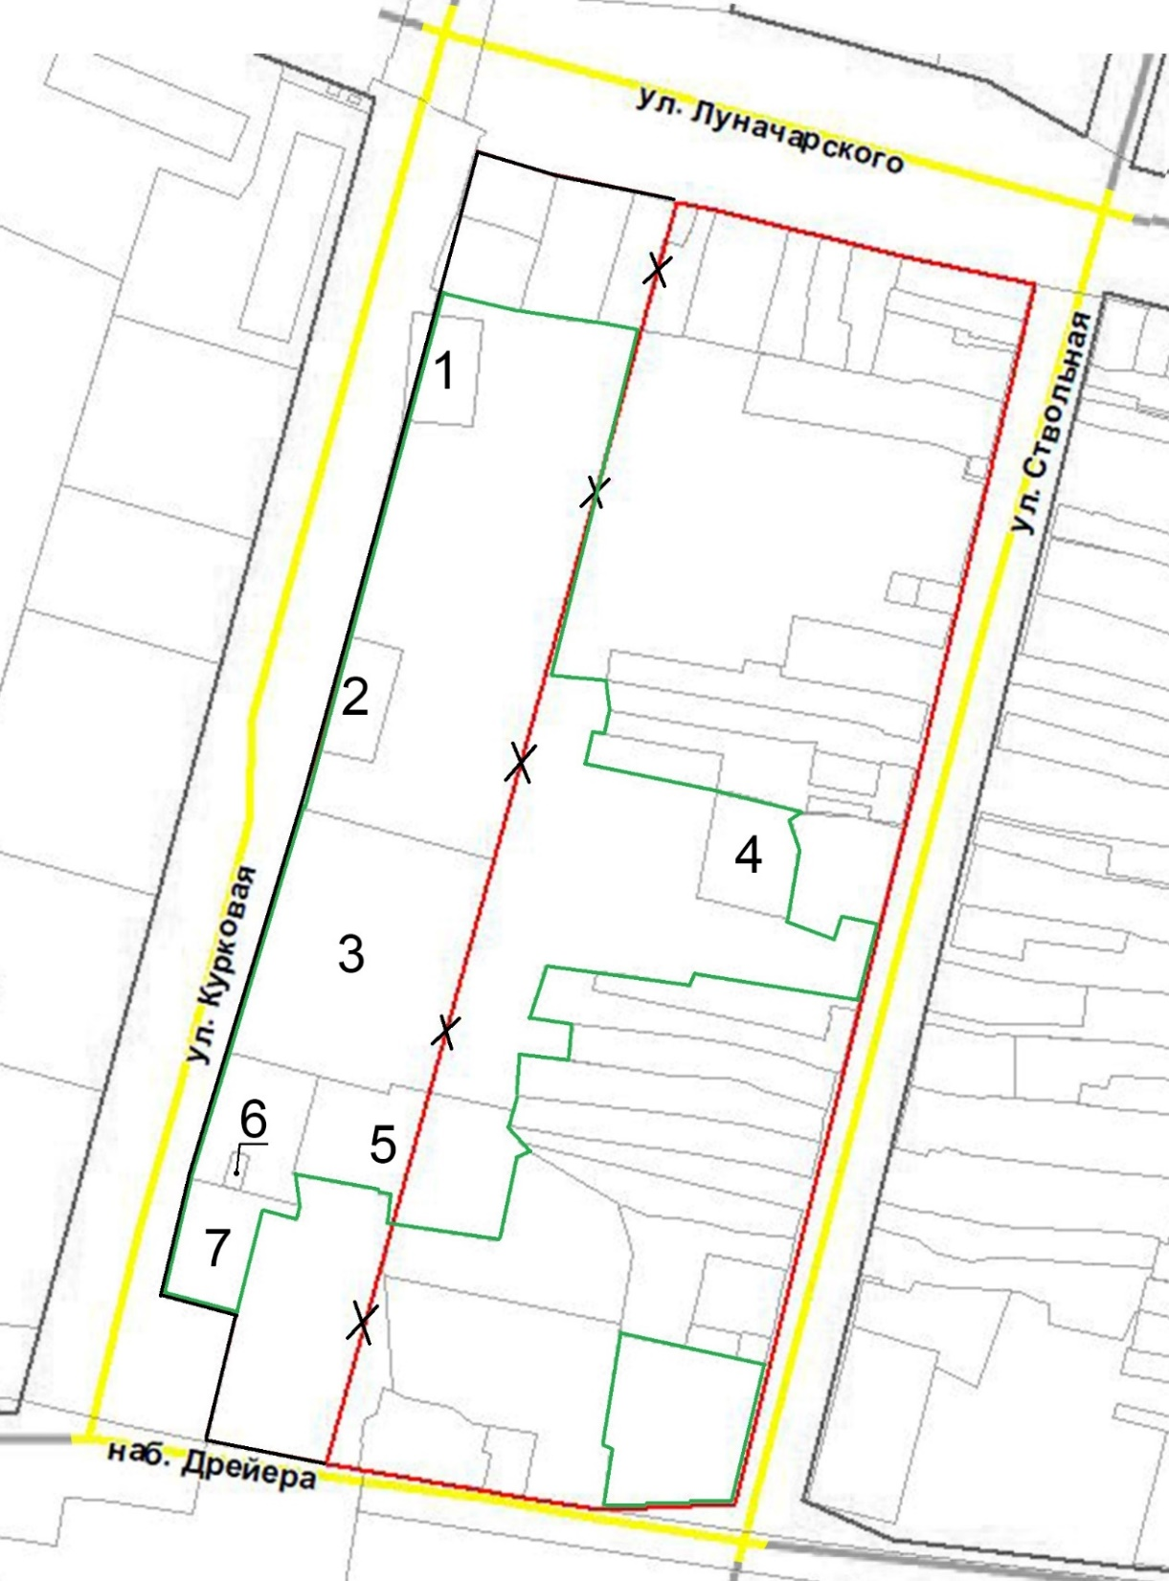

Границы территории квартала, ограниченного улицами Курковая, Луначарского, Ствольная и набережная Дрейера

Границы комплексного развития территории жилой застройки,   
в квартале ограниченном улицами Курковая, Луначарского, Ствольная и набережная Дрейера

Х

Отменяемая красная линия

Устанавливаемая красная линия

**1** Земельный участок кадастровый номер 71:30:010201:74

**2** Земельный участок кадастровый номер 71:30:010201:71

**3** Земельный участок кадастровый номер 71:30:010201:3265

**4** Земельный участок кадастровый номер 71:30:010201:275

**5** Земельный участок кадастровый номер 71:30:010201:278

**6** Земельный участок кадастровый номер 71:30:010201:3277

**7** Земельный участок кадастровый номер 71:30:010201:67

II. Территория в районе улицы Октябрьская

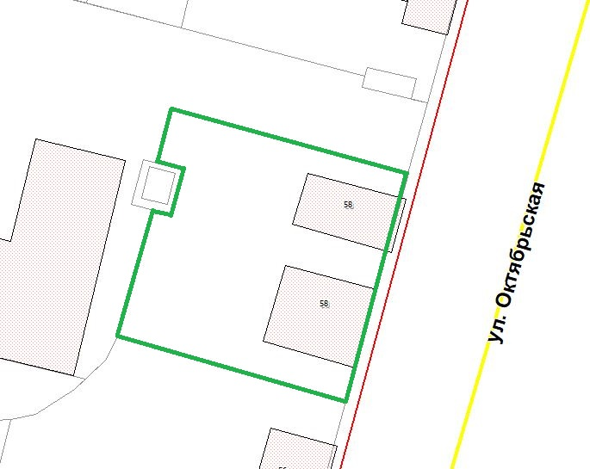

Границы комплексного развития территории жилой застройки,   
в районе улицы Октябрьская

III. Территории в районе улицы Союзная

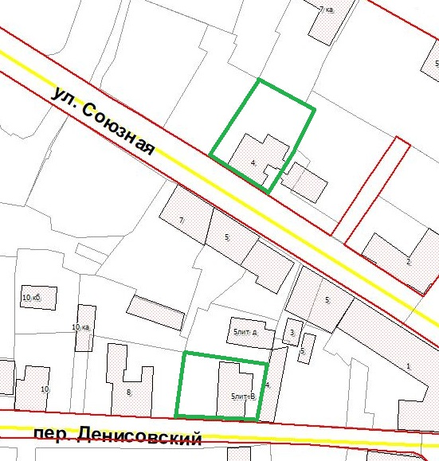

Границы комплексного развития территории жилой застройки,   
в районе улицы Союзная

IV. Территория в районе улиц Тургеневская/Каминского

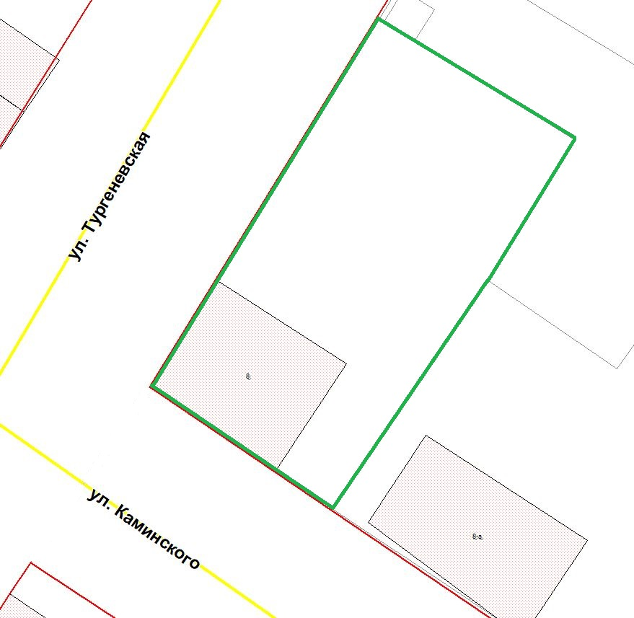

Границы комплексного развития территории жилой застройки,   
в районе улиц Тургеневская/Каминского

V. Территория в районе улицы Пирогова

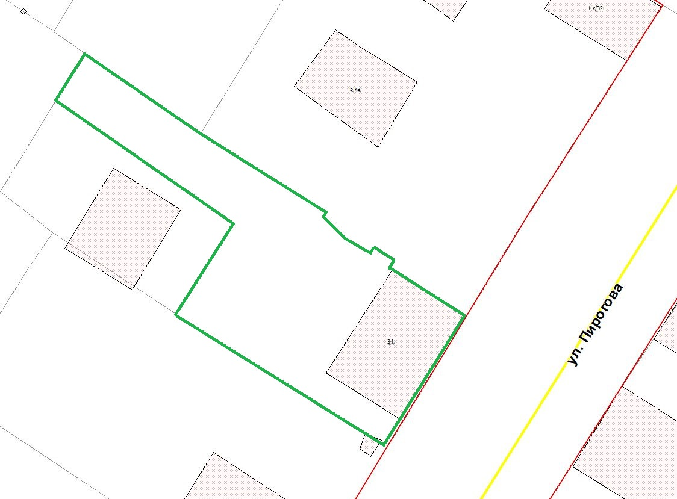

Границы комплексного развития территории жилой застройки,   
в районе улицы Пирогова

Ведомость координат поворотных точек территории комплексного развития

Жилой застройки в местной системе координат МСК 71.1 от СК 95.

|  |  |  |
| --- | --- | --- |
| I. Территории в границах квартала, ограниченного улицами Курковая, Луначарского, Ствольная, набережная Дрейера | | |
| Территория 1. Площадь территории: 21039,15 кв.м | | |
| № точки | Х | У |
| 1 | 745858.75 | 261094.61 |
| 2 | 745856.99 | 261101.52 |
| 3 | 745855.17 | 261108.93 |
| 4 | 745854.60 | 261110.69 |
| 5 | 745853.40 | 261116.63 |
| 6 | 745851.06 | 261130.01 |
| 7 | 745850.04 | 261137.20 |
| 8 | 745850.28 | 261139.58 |
| 9 | 745848.15 | 261148.46 |
| 10 | 745755.31 | 261124.66 |
| 11 | 745754.26 | 261139.99 |
| 12 | 745739.99 | 261136.26 |
| 13 | 745731.18 | 261133.83 |
| 14 | 745724.37 | 261169.31 |
| 15 | 745723.67 | 261169.41 |
| 16 | 745723.06 | 261173.09 |
| 17 | 745721.56 | 261181.37 |
| 18 | 745719.42 | 261188.77 |
| 19 | 745717.82 | 261191.59 |
| 20 | 745716.19 | 261189.39 |
| 21 | 745709.50 | 261191.56 |
| 22 | 745689.86 | 261188.62 |
| 23 | 745689.12 | 261188.51 |
| 24 | 745684.12 | 261201.07 |
| 25 | 745690.80 | 261202.93 |
| 26 | 745688.32 | 261213.17 |
| 27 | 745667.53 | 261207.76 |
| 28 | 745667.72 | 261206.54 |
| 29 | 745671.50 | 261183.94 |
| 30 | 745674.76 | 261162.83 |
| 31 | 745671.56 | 261162.41 |
| 32 | 745674.79 | 261142.95 |
| 33 | 745675.44 | 261137.25 |
| 34 | 745677.06 | 261123.11 |
| 35 | 745670.13 | 261121.48 |
| 36 | 745668.01 | 261120.38 |
| 37 | 745666.12 | 261119.81 |
| 38 | 745663.05 | 261119.56 |
| 39 | 745661.60 | 261130.64 |
| 40 | 745651.62 | 261129.45 |
| 41 | 745653.36 | 261116.28 |
| 42 | 745642.04 | 261115.46 |
| 43 | 745638.20 | 261115.24 |
| 44 | 745638.34 | 261114.69 |
| 45 | 745634.12 | 261113.68 |
| 46 | 745632.74 | 261113.35 |
| 47 | 745629.90 | 261116.34 |
| 48 | 745627.10 | 261119.33 |
| 49 | 745625.22 | 261115.41 |
| 50 | 745604.18 | 261111.18 |
| 51 | 745603.49 | 261109.57 |
| 52 | 745607.54 | 261082.19 |
| 53 | 745607.92 | 261080.50 |
| 54 | 745615.09 | 261081.87 |
| 55 | 745615.83 | 261078.59 |
| 56 | 745616.94 | 261078.69 |
| 57 | 745618.89 | 261066.50 |
| 58 | 745621.22 | 261055.47 |
| 59 | 745612.80 | 261057.54 |
| 60 | 745608.81 | 261056.58 |
| 61 | 745611.18 | 261047.12 |
| 62 | 745583.50 | 261040.40 |
| 63 | 745588.40 | 261020.08 |
| 64 | 745620.22 | 261028.04 |
| 65 | 745629.38 | 261030.78 |
| 66 | 745653.82 | 261038.08 |
| 67 | 745719.60 | 261057.71 |
| 68 | 745735.35 | 261062.41 |
| 69 | 745765.98 | 261070.98 |
| 70 | 745824.15 | 261085.17 |
| 71 | 745852.36 | 261092.86 |
| 1 | 745858.75 | 261094.61 |
| Территория 2. Площадь территории: 1617,84 кв.м | | |
| № точки | Х | У |
| 1 | 745532.54 | 261174.14 |
| 2 | 745530.80 | 261138.66 |
| 3 | 745534.96 | 261139.25 |
| 4 | 745547.41 | 261141.03 |
| 5 | 745547.97 | 261139.01 |
| 6 | 745578.18 | 261143.33 |
| 7 | 745574.52 | 261161.13 |
| 8 | 745571.71 | 261174.77 |
| 9 | 745570.15 | 261182.37 |
| 1 | 745532.54 | 261174.14 |
| II. Территория в районе улицы Октябрьская  Площадь территории: 1260,55 кв.м | | |
| № точки | Х | У |
| 1 | 746430.79 | 262866.92 |
| 2 | 746440.49 | 262832.50 |
| 3 | 746459.64 | 262837.90 |
| 4 | 746459.07 | 262840.63 |
| 5 | 746465.69 | 262842.33 |
| 6 | 746466.80 | 262838.27 |
| 7 | 746474.99 | 262840.51 |
| 8 | 746465.24 | 262876.30 |
| 1 | 746430.80 | 262866.92 |
| III. Территории в районе улицы Союзная | | |
| Территория 1. Площадь территории: 921,79 кв.м | | |
| № точки | Х | У |
| 1 | 744429.84 | 262366.71 |
| 2 | 744431.64 | 262363.92 |
| 3 | 744439.66 | 262351.10 |
| 4 | 744443.84 | 262344.55 |
| 5 | 744473.34 | 262363.58 |
| 6 | 744469.65 | 262370.51 |
| 7 | 744467.88 | 262373.83 |
| 8 | 744464.00 | 262381.15 |
| 9 | 744462.03 | 262384.68 |
| 10 | 744458.60 | 262382.52 |
| 11 | 744446.90 | 262377.73 |
| 1 | 744429.84 | 262366.71 |
| Территория 2. Площадь территории: 752,92 кв.м | | |
| № точки | Х | У |
| 1 | 744344.81 | 262332.33 |
| 2 | 744353.90 | 262333.34 |
| 3 | 744358.87 | 262333.63 |
| 4 | 744369.84 | 262335.58 |
| 5 | 744365.56 | 262367.14 |
| 6 | 744343.20 | 262362.95 |
| 1 | 744344.81 | 262332.33 |
| IV. Территория в районе улиц Тургеневская/Каминского  Площадь территории: 675,10 кв.м | | |
| № точки | Х | У |
| 1 | 743496.35 | 262408.15 |
| 2 | 743526.65 | 262427.12 |
| 3 | 743526.44 | 262427.48 |
| 4 | 743524.84 | 262430.01 |
| 5 | 743516.60 | 262443.19 |
| 6 | 743505.06 | 262436.08 |
| 7 | 743486.28 | 262423.20 |
| 1 | 743496.35 | 262408.15 |
| V. Территория в районе улицы Пирогова  Площадь территории: 802,70 кв.м | | |
| № точки | Х | У |
| 1 | 743170.12 | 262422.37 |
| 2 | 743181.49 | 262429.61 |
| 3 | 743196.90 | 262407.19 |
| 4 | 743202.88 | 262410.81 |
| 5 | 743192.81 | 262425.41 |
| 6 | 743184.45 | 262438.76 |
| 7 | 743182.93 | 262441.04 |
| 8 | 743182.50 | 262440.77 |
| 9 | 743179.78 | 262443.42 |
| 10 | 743177.79 | 262446.56 |
| 11 | 743178.46 | 262446.99 |
| 12 | 743176.80 | 262449.68 |
| 13 | 743175.91 | 262449.13 |
| 14 | 743170.05 | 262458.53 |
| 15 | 743153.62 | 262448.22 |
| 1 | 743170.12 | 262422.37 |

Площадь территории комплексного развития жилой застройки: 27 070,05 кв. м

Приложение № 2

к договору о комплексном развитии несмежной территории

жилой застройки № _______ от ___________

Перечень объектов капитального строительства, расположенных в границах территории, в отношении которой  
осуществляется комплексное развитие, в том числе перечень объектов капитального строительства, подлежащих сносу или реконструкции

|  |  |  |  |  |  |  |  |  |
| --- | --- | --- | --- | --- | --- | --- | --- | --- |
| № п/п | Кадастровый номер земельного участка | Адрес земельного участка | Вид разрешенного использования земельного участка | Площадь земельного участка | Кадастровый номер объекта капитального строительства | Адрес объекта капитального строительства | Расселяемая площадь | Сведения  о сносе/  реконструкции объекта капитального строительства |
| I. Территории в границах квартала, ограниченного улицами Курковая, Луначарского, Ствольная, набережная Дрейера | | | | | | | | |
| 1 | 71:30:010201:3265 | г. Тула,  Зареченский район,  ул. Курковая, д. 5 | многоквартирный дом | 3672 кв. м | 71:30:010219:600 | г. Тула,  Зареченский район,  ул. Курковая, д. 5 | 1208,64  кв. м (Расселение по муниципальной программе) | Снос |
| II. Территория в районе улицы Октябрьская | | | | | | | | |
| 2 | 71:30:010218:273 | г. Тула,  Зареченский район,  ул. Октябрьская, д. 58 | многоквартирный дом | 1260 кв. м | 71:30:010503:273,71:30:010503:416 | г. Тула,  Зареченский район,  ул. Октябрьская, д. 58 | 117,78 кв. м |  |
| III. Территории в районе улицы Союзная | | | | | | | | |
| 3 | 71:30:050101:108 | г. Тула,  Центральный район,  ул. Союзная, д. 4 | многоквартирный дом | 922 кв. м | 71:30:050101:127 | г. Тула,  Центральный район,  ул. Союзная, д. 4 | 254,04 кв. м |  |
| 4 | 71:30:050101:106 | г. Тула,  Центральный район,  ул. Союзная, д. 5 лит. В | многоквартирный дом | 753 кв. м | 71:30:050101:137 | г. Тула,  Центральный район,  ул. Союзная, д. 5 лит. В | 350,5 кв. м |  |
| IV. Территория в районе улиц Тургеневская/Каминского | | | | | | | | |
| 5 | 71:30:050202:162 | г. Тула,  Центральный район,  ул. Тургеневская/Каминского, д. 33/8 | многоквартирный дом | 675 кв. м | 71:30:050202:1347 | г. Тула,  Центральный район,  ул. Тургеневская/Каминского, д. 33/8 | 110,1 кв. м |  |
| V. Территория в районе улицы Пирогова | | | | | | | | |
| 6 | 71:30:050203:3314 | г. Тула,  Центральный район,  ул. Пирогова, д. 34 | многоквартирный дом | 803 кв. м | 71:30:050203:1855 | г. Тула,  Центральный район,  ул. Пирогова, д. 34 | 248,1 кв. м |  |

Приложение № 3

к договору о комплексном развитии несмежной территории

жилой застройки № _______ от ___________

**Перечень объектов культурного наследия, расположенных в границах территории, в отношении которой  
осуществляется комплексное развитие, подлежащих сохранению**

|  |  |  |  |  |  |
| --- | --- | --- | --- | --- | --- |
| № п/п | Кадастровый номер земельного участка | Кадастровый номер объекта капитального строительства | Адрес объекта капитального строительства | Наименования объекта капитального строительства | Вид объекта культурного наследия |
| II. Территория в районе улицы Октябрьская | | | | | |
| 1 | 71:30:010218:273 | 71:30:010503:273 | г. Тула,  Зареченский район,  ул. Октябрьская, д. 58 | Жилой дом, Здание (многоквартирный дом) | Памятник, Жилой дом с лавкой, XIX в. |
| III. Территории в районе улицы Союзная | | | | | |
| 2 | 71:30:050101:1354 | 71:30:050101:127 | г. Тула,  Центральный район,  ул. Союзная, д. 4 | Жилой дом, Здание (многоквартирный дом) | Памятник, Жилой дом  с торг. залом 1 эт. Лихвенцевых, 1-я пол. XIX в. |
| 3 | 71:30:050101:106 | 71:30:050101:137 | г. Тула,  Центральный район,  ул. Союзная, д. 5 лит. В | Многоквартирный дом, Здание | Памятник, Купеческий дом, XIX в. |
| IV. Территория в районе улиц Тургеневская/Каминского | | | | | |
| 4 | 71:30:050202:162 | 71:30:050202:1347 | г. Тула, Центральный район,  ул. Тургеневская/Каминского,  д. 33/8 | Жилой дом, Здание (многоквартирный дом) | Памятник, Жилой дом А.П. Гласкова XVIII—XIX вв. |
| V. Территория в районе улицы Пирогова | | | | | |
| 5 | 71:30:050203:3314 | 71:30:050203:1855 | г. Тула,  Центральный район,  ул. Пирогова, д. 34 | Жилой дом, Здание (многоквартирный дом) | Памятник Жилое  XVIII—XIX вв. |

__________________________________

Приложение № 4

к договору о комплексном развитии несмежной территории

жилой застройки № ______ от __________

**Перечень жилых помещений, подлежащих передаче в муниципальную собственность с указанием их площади, количества комнат и иных существенных характеристик, а также перечень жилых помещений, подлежащих изъятию (выкупу), с указанием их площади**

|  |  |  |  |  |  |  |  |
| --- | --- | --- | --- | --- | --- | --- | --- |
| № п/п | Адрес жилого помещения в аварийном доме | Форма собственности | Жилая площадь жилого помещения (кв.м) | Общая площадь жилого помещения (для комнат с учетом доли в общем имуществе квартиры) (кв.м) | Тип помещения | Количество комнат | Необходимо предоставить собственнику/нанимателю за изымаемое жилое помещение |
| 1 | г. Тула,  ул. Октябрьская,  д. 58, кв.2 | муниципальная собственность | 19,50 | 32,72 | комнаты | 2 | Благоустроенная двухкомнатная квартира, общей площадью не менее 32,72 кв.м |
| 2 | г. Тула,  ул. Октябрьская,  д. 58, кв.4 | муниципальная собственность | 22,50 | 27,20 | комнаты | 2 | Благоустроенная двухкомнатная квартира, общей площадью не менее 27,20 кв.м |
| 3 | г. Тула,  ул. Октябрьская,  д. 58, кв.4 | муниципальная собственность | 8,80 | 10,64 | комната | 1 | Благоустроенная однокомнатная квартира, общей площадью не менее 10,64 кв.м |
| 4 | г. Тула,  ул. Октябрьская,  д. 58, кв.5 | муниципальная собственность | 37,20 | 47,22 | комнаты | 3 | Благоустроенная трехкомнатная квартира, общей площадью не менее 47,22 кв.м |
|  | **Итого** |  | **88** | **117,78** |  |  |  |
| 1 | г. Тула, ул. Союзная,  д. 4, кв.1 | частная долевая собственность | 25,30 | 37,14 | комнаты | 2 | Благоустроенная двухкомнатная квартира, общей площадью не менее 37,14 кв.м/ выплата возмещения |
| 2 | г. Тула, ул. Союзная,  д. 4, кв. 2 | частная собственность | 17,50 | 20,30 | квартира | 1 | Благоустроенная однокомнатная квартира, общей площадью не менее 14,73 кв.м/ выплата возмещения |
| 3 | г. Тула, ул. Союзная,  д. 4, кв. 3 | частная собственность | 21,70 | 39,90 | квартира | 1 | Благоустроенная однокомнатная квартира, общей площадью не менее 39,90 кв.м/ выплата возмещения |
| 4 | г. Тула, ул. Союзная,  д. 4, кв. 4 | частная собственность | 14,30 | 21,65 | комната | 1 | Благоустроенная однокомнатная квартира, общей площадью не менее 21,65 кв.м/ выплата возмещения |
| 5 | г. Тула, ул. Союзная,  д. 4, кв. 4 | частная собственность | 25,60 | 38,76 | комнаты | 2 | Благоустроенная двухкомнатная квартира, общей площадью не менее 38,76 кв.м/ выплата возмещения |
| 6 | г. Тула, ул. Союзная,  д. 4, кв. 4 | частная собственность | 24,70 | 37,39 | комнаты | 2 | Благоустроенная двухкомнатная квартира, общей площадью не менее 37,39 кв.м/ выплата возмещения |
| 7 | г. Тула, ул. Союзная,  д. 4, кв. 6 | частная собственность | 24,20 | 36,08 | комнаты | 2 | Благоустроенная двухкомнатная квартира, общей площадью не менее 36,08 кв.м/ выплата возмещения |
| 8 | г. Тула, ул. Союзная,  д. 4, кв. 6 | частная собственность | 15,30 | 22,82 | комната | 1 | Благоустроенная однокомнатная квартира, общей площадью не менее 22,82 кв.м/ выплата возмещения |
|  | **Итого** |  | **168,60** | **254,04** |  |  |  |
| 1 | г. Тула, ул. Союзная,  д. 5, литер В, кв. 21 | частная собственность | 51,40 | 86,90 | квартира | 4 | Благоустроенная четырехкомнатная квартира, общей площадью не менее 86,90 кв.м/ выплата возмещения |
| 2 | г. Тула, ул. Союзная,  д. 5, литер В, кв. 23 | частная собственность | 10,40 | 28,70 | квартира | 1 | Благоустроенная однокомнатная квартира, общей площадью не менее 28,70 кв.м/ выплата возмещения |
| 3 | г. Тула, ул. Союзная,  д. 5, литер В, кв. 24 | частная долевая собственность | 24,00 | 34,66 | комнаты | 2 | Благоустроенная двухкомнатная квартира, общей площадью не менее 34,66 кв.м/ выплата возмещения |
| 4 | г. Тула, ул. Союзная,  д. 5, литер В, кв. 24 | частная долевая собственность | 28,70 | 41,44 | комнаты | 2 | Благоустроенная двухкомнатная квартира, общей площадью не менее 41,44 кв.м/ выплата возмещения |
| 5 | г. Тула, ул. Союзная,  д. 5, литер В, кв. 25 | частная долевая собственность | 43,10 | 68,10 | квартира | 4 | Благоустроенная двухкомнатная квартира, общей площадью не менее 68,10 кв.м/ выплата возмещения |
| 6 | г. Тула, ул. Союзная,  д. 5, литер В, кв. 26 | муниципальная собственность | 32,50 | 48,80 | комнаты | 2 | Благоустроенная двухкомнатная квартира, общей площадью не менее 48,80 кв.м |
| 7 | г. Тула, ул. Союзная,  д. 5, литер В, кв. 26 | частная долевая собственность | 27,90 | 41,90 | комнаты | 2 | Благоустроенная двухкомнатная квартира, общей площадью не менее 41,90 кв.м/ выплата возмещения |
|  | **Итого** |  | **218,00** | **350,50** |  |  |  |
| 1 | г. Тула,  ул. Тургеневская/  Каминского, д. 33/8,  кв. 5 | частная собственность | 30,20 | 37,90 | квартира | 3 | Благоустроенная трехкомнатная квартира, общей площадью не менее 37,90 кв.м/ выплата возмещения |
| 2 | г. Тула,  ул. Тургеневская/  Каминского, д. 33/8,  кв. 7 | муниципальная собственность | 15,90 | 22,08 | комнаты | 1 | Благоустроенная однокомнатная квартира, общей площадью не менее 22,08 кв.м |
| 3 | г. Тула,  ул. Тургеневская/  Каминского, д. 33/8,  кв. 7 | муниципальная собственность | 36,10 | 50,12 | комнаты | 3 | Благоустроенная трехкомнатная квартира, общей площадью не менее 22,08 кв.м |
|  | **Итого** |  | **82,20** | **110,10** |  |  |  |
| 1 | г. Тула, ул. Пирогова,  д. 34, кв. 1 | частная долевая собственность | 25,90 | 51,30 | квартира | 3 | Благоустроенная трехкомнатная квартира, общей площадью не менее 51,30 кв.м/ выплата возмещения |
| 2 | г. Тула, ул. Пирогова,  д. 34, кв. б/н | муниципальная собственность | 20,80 | 37,30 | квартира | 1 | Благоустроенная однокомнатная квартира, общей площадью не менее 37,30 кв.м |
| 3 | г. Тула, ул. Пирогова,  д. 34, кв. 2 | частная долевая собственность | 33,60 | 55,60 | квартира | 3 | Благоустроенная трехкомнатная квартира, общей площадью не менее 55,60 кв.м/ выплата возмещения |
| 4 | г. Тула, ул. Пирогова,  д. 34, кв. 3 | частная собственность | 16,60 | 37,20 | квартира | 1 | Благоустроенная трехкомнатная квартира, общей площадью не менее 37,20 кв.м/ выплата возмещения |
| 5 | г. Тула, ул. Пирогова,  д. 34, кв. 4 | частная собственность | 18,60 | 27,60 | квартира | 1 | Благоустроенная трехкомнатная квартира, общей площадью не менее 27,60 кв.м/ выплата возмещения |
| 6 | г. Тула, ул. Пирогова,  д. 34, кв. 6 | частная собственность | 31,20 | 39,10 | квартира | 2 | Благоустроенная двухкомнатная квартира, общей площадью не менее 39,10 кв.м/ выплата возмещения |
|  | **Итого** |  | **146,70** | **248,10** |  |  |  |
|  | | | | | | | |
|  |

Приложение № 5

к договору о комплексном развитии несмежной территории

жилой застройки № ______ от __________

**Перечень**

**видов работ по благоустройству территории, в том числе озеленению**

**1. Благоустройство включает в себя следующие виды работ:**

1) разработка проекта благоустройства, в соответствии разработанным проектом планировки территории (в составе с проектом межевания территории) (Приложение № 4 к Договору);

2) повышение эксплуатационных характеристик территории, включающее:

- обеспечение устройства тротуара и площадок, из твердых покрытий (тротуарная плитка);

- организацию стока поверхностных вод с покрытий тротуаров и площадок;

- устройство наружного освещения;

3) улучшение экологических характеристик территории и мероприятия по озеленению, включающее:

- реконструкцию существующих насаждений и удаление сухостойных деревьев;

- устройство газонов;

4) размещение малых архитектурных форм, установка лавок и урн;

5) создание беспрепятственной среды для маломобильных групп населения, состоящее:

- устройство пандусов и поручней;

- устройство пониженного бортового камня.

График благоустройства

|  |  |  |  |  |  |  |
| --- | --- | --- | --- | --- | --- | --- |
| №  п/п | Объект благоустройства и его местонахождение | Наименование выполняемых работ | Исполнитель | Срок завершения | Перечень элементов благоустройства, передаваемых в муниципальную собственность | Примечания |
|  |  |  |  |  |  |  |
|  |  |  |  |  |  |  |
|  |  |  |  |  |  |  |
|  |  |  |  |  |  |  |

СОГЛАСОВАНО:

**Дата ___________________**

**Уполномоченный орган ___________________**

**Застройщик**___________________

Приложение № 6

к договору о комплексном развитии

несмежной территории

жилой застройки № ______ от

**График реализации этапов и мероприятий комплексного развития территории**

|  |  |  |
| --- | --- | --- |
| № п/п | Наименование мероприятия | Срок реализации мероприятия |
|  |  |  |
|  |  |  |
|  |  |  |
|  |  |  |
|  |  |  |
|  |  |  |
|  |  |  |
|  |  |  |
|  |  |  |
|  |  |  |
|  |  |  |

СОГЛАСОВАНО:

**Дата ___________________**

**Уполномоченный орган ___________________**

**Застройщик**___________________

Приложение № 7

к договору о комплексном развитии

несмежной территории

жилой застройки № ______ от

**Перечень мероприятий по замене оконных блоков в детском саду   
МБОУ ЦО № 12 (г. Тула, ул. М. Горького, д. 14а)**

|  |  |  |
| --- | --- | --- |
| № | Наименование | Кол-во |
| 1. | разборка деревянных проемов | 107 |
| 2. | установка оконных блоков их ПВХ | 107 |
| 3. | установка замков-блокираторов | 53 |
| 4. | установка подоконных досок из ПВХ | 107 |
| 5. | устройство оснований под штукатурку, штукатурные работы; | 107 |
| 6. | штукатурка откосов | 107 |
| 7. | замена обделок из листовой стали | 107 |
| 8. | облицовка оконных откосов пластиком | 107 |